CCS Y75/79

ICS 01.040.59
CJ
中华人民共和国城镇建设行业标准
CJ/T XXXX—202X

城市管理执法制式服装 帽
Urban management law enforcement uniform clothing cap
（征求意见稿）
2020 - XX - XX发布
2020 - XX -XX实施
中华人民共和国住房和城乡建设部 发布

目 次
前 言 III
1 范围 1
2 规范性引用文件 1
3 术语和定义 3
4 产品分类 3
5 要求 3
5.1 大檐帽、大檐凉帽 3
5.2 卷檐帽、卷檐凉帽 9
5.3 防寒帽 15
5.4 产品标签 21
5.5 外观缝制质量 22
5.6 安全性能 22
6 检验规则 22
6.1 检验项目 22
6.2 抽样方法 22
6.3 抽样规则 22
6.4 判定规则 22
7 包装、运输及贮存 25
7.1 包装 25
7.2 运输 25
7.3 贮存 25
附录A （规范性） 实物样品 26
附录B （规范性） 精梳毛涤混纺织品技术要求 27
附录C （规范性） 羽纱技术要求 29
附录D （规范性） 涤纶网纱技术要求 30
附录E （规范性） 涤纶牵伸丝网眼布技术要求 31
附录F （规范性） 涤纶复合衬布技术要求 32
附录G （规范性） 粘合衬技术要求 34
附录H （规范性） 涤纶长丝网纱布技术要求 35
附录I （规范性） 平剪绒技术要求 37
附录J （规范性） 铬鞣剪绒直毛羊皮技术要求 38
附录K （规范性） 棉涤混纺平布技术 39
附录L （规范性） 羊毛毡技术要求 40
附录M （规范性） 涤纶压缩软棉技术要求 41
附录N （规范性） 帽墙丝带技术要求 42
附录O （规范性） 帽檐技术要求 44
附录P （规范性） 钢条技术要求 47
附录Q （规范性） 锦纶棕丝网管技术要求 48
附录R （规范性） 涤纶编织帽牙带技术要求 49
附录S （规范性） 帽钉技术要 50

前 言
本文件按照GB/T 1.1-2020《标准化工作导则 第1部分：标准化文件的结构和起草规则》的规定起草。
本文件由住房和城乡建设部标准定额研究所提出。
本文件由住房和城乡建设部市容环境卫生标准化技术委员会归口。
本文件起草单位：
本文件主要起草人：

城市管理执法制式服装 帽
- 范围
本文件规定了城市管理执法制式服装-帽的产品分类、要求、检验规则、包装、运输及贮存。
本文件适用于城市管理执法制式服装-帽的生产、检验与验收。
- 规范性引用文件
下列文件中的内容通过文中的规范性引用而构成本文件必不可少的条款。其中，注日期的引用文件，仅该日期对应的版本适用于本文件；不注日期的引用文件，其最新版本（包括所有的修改单）适用于本文件。
GB/T 250 纺织品 色牢度试验 评定变色用灰色样卡
GB/T 398 棉本色纱线
GB/T 420 纺织品 色牢度试验 颜料印染纺织品耐刷洗色牢度
GB/T 1222 弹簧钢
GB/T 2520 冷轧电镀锡薄钢板和钢带
GJB 2589.3 军用皮革毛皮理化性能试验方法 抗张强力和伸长率的测定
GJB 2589.6 军用皮革毛皮理化性能试验方法 耐折牢度的测定
GJB 2589.10 军用皮革毛皮理化性能试验方法 耐热稳定性的测定
GB/T 2910 （所有部分）纺织品 定量化学分析方法
GB/T 2912.1 纺织品 甲醛的测定 第1部分：游离和水解的甲醛(水萃取法)
GB/T 3820 纺织品和纺织制品厚度的测定
GB/T 3917.2 纺织品 织物撕破性能 第2部分：裤型试样（单缝撕破强力的测定）
GB/T 3920 纺织品 色牢度试验 耐摩擦色牢度
GB/T 3921 纺织品 色牢度试验 耐皂洗色牢度
GB/T 3922 纺织品 色牢度试验 耐汗渍色牢度
GB/T 3923.1 纺织品 织物拉伸性能 第1部分：断裂强力和断裂伸长率的测定（条样法）
GB/T 4340.1 金属材料 维式硬度试验 第1部分：试验方法
GB/T 4423 铜及铜合金拉制棒
GB/T 4666 纺织品 织物长度和幅宽的测定
GB/T 4668 机织物密度的测定
GB/T 4669 纺织品 机织物 单位长度和单位面积质量的测定
GB/T 4802.1 纺织品 织物起毛起球性能的测定 第1部分：圆规迹法
GB/T 6152 纺织品 色牢度试验 耐热压色牢度
GB/T 6343 泡沫塑料及橡胶 表观密度的测定
GB/T 6836 缝纫线
GB/T 7573 纺织品 水萃取液pH值的测定
GB/T 8427 纺织品 色牢度试验 耐人造光色牢度：氙弧
GB/T 8628 纺织品 测定尺寸变化的试验中织物试样和服装的准备、标记及测量
GB/T 8629-2017 纺织品 试验用家庭洗涤和干燥程序
GB/T 8630 纺织品 洗涤和干燥后尺寸变化的测定
GB/T 8960 涤纶牵伸丝
GB/T 9995 纺织材料含水率和回潮率的测定 烘箱干燥法
GB/T 11048 纺织品 生理舒适性 稳态条件下热阻和湿阻的测定(蒸发热板法)
GB/T 12703.2 纺织品 静电性能的评定 第2部分：电荷面密度
GB/T 13758 粘胶长丝
GB/T 13818 压铸锌合金
GB/T 14954 黄铜线
GB/T 16604 涤纶工业长丝
GB/T 17031.2 纺织品 织物在低压下的干热效应 第2部分:受干热的织物尺寸变化的测定
GB 18401 国家纺织产品基本安全要求技术规范
GB/T 19941 皮革和毛皮 化学试验 甲醛含量的测定
GB/T 19976 纺织品 顶破强力的测定 钢球法
GB 20400 皮革和毛皮 有害物质限量标准
GB/T 22701 职业服装检验规则
GB/T 22848 针织成品布
GB/T 29256.5 纺织品 机织物结构分析方法 第5部分：织物中拆下纱线线密度的测定
HG/T 2660 各色丙烯酸聚氨酯半光清漆
FZ/T 01041 绒毛织物 绒毛长度和高度测定
FZ/T 01084 热熔粘合衬水洗后的外观尺寸变化试验方法
FZ/T 20004 利用生物分析防虫蛀性能的方法
FZ/T 20009 毛织物尺寸变化的测定 静态浸水法
FZ/T 20021 织物经汽蒸后尺寸变化试验方法
GB/T 24218.1 纺织品 非织造布试验方法 第1部分：单位面积质量的测定
FZ/T 63006 松紧带
FZ/T 64003 喷胶棉絮片
FZ/T 70005 毛纺织品伸长和回复性试验方法
FZ/T 72002 毛条喂入式针织造毛皮
FZ/T 80007.1 使用粘合衬服装剥离强度测试方法
FZ/T 80008 缝制帽术语
FZ/T 80010 服装人体头围测量方法与帽子尺寸代号标示
QB/T 1269 毛皮 物理和机械试验 抗张强度和伸长率的测定
QB/T 1271 毛皮 物理和机械试验 收缩温度的测定
QB/T 1274 毛皮 化学试验 总灰分的测定
QB/T 1275 毛皮 化学试验 氧化铬（Cr2O3）的测定
QB/T 1276 毛皮 化学试验 四氯化碳萃取物的测定
QB/T 1646 聚氨酯合成革
QB/T 1872 服装用皮革
QB/T 2709 皮革 物理和机械试验 厚度的测定
QB/T 2724 皮革 化学试验 pH的测定
QB/T 2790 染色毛皮耐摩擦色牢度测试方法
QB/T 2924 毛皮 耐汗渍色牢度试验方法
QB/T 2925 毛皮 耐日晒色牢度试验方法
QB/T 3826 轻工产品金属镀层和化学处理层的耐腐蚀试验方法 中性盐雾试验(NSS)法
- 术语和定义
FZ/T 80008、FZ/T 80010界定的术语和定义适用于本文件。
- 产品分类
城市管理执法制式服装-帽按样式及用途分为：
- 大檐帽；
- 大檐凉帽；
- 卷檐帽；
- 卷檐凉帽；
- 防寒帽。防寒帽，包括：
- 布（皮）面防寒帽；
- 皮面直毛皮防寒帽。
- 要求
  - 大檐帽、大檐凉帽
    - 样式

大檐帽样式见图1，颜色与外观要见附录A。

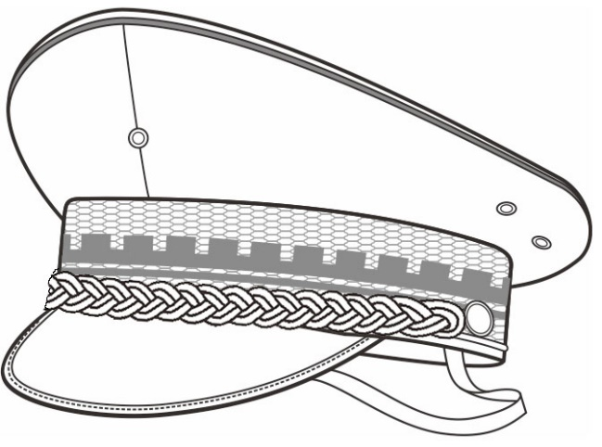
- 大檐帽样式

大檐凉帽样式见图2，颜色与外观要见附录A。

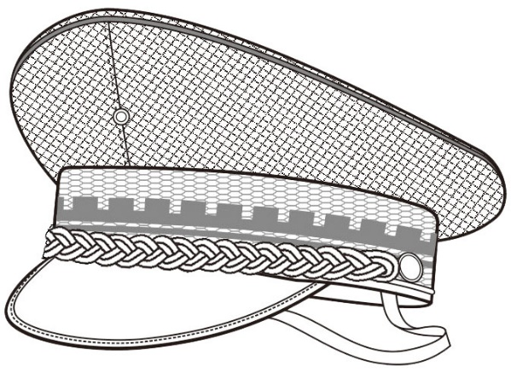
- 大檐凉帽样式
    - 号码及规格

大檐帽、大檐凉帽号码分9个号，分别为：54号、55号、56号、57号、58号、59号、60号、61号、62号。

大檐帽、大檐凉帽规格和允许偏差应符合表1规定。规格测量位置见图3，图中所注数字为表1中成品各测量部位编号。
- 大檐帽、大檐凉帽规格、允许偏差 单位为厘米
编号 | 部位名称 | 54号 | 55号 | 56号 | 57号 | 58号 | 59号 | 60号 | 61号 | 62号 | 允许  偏差
1 | 帽前瓦高ª | 7.0 |  |  |  |  |  |  |  |  | ±0.2
2 | 帽瓦侧高 | 4.5
3 | 帽后瓦高 | 4.5
4 | 帽墙高 | 5.0
5 | 松紧带长 | 34.0 |  | 35.0 |  |  | 36.0
6 | 帽顶翘度 | 0.8
7 | 帽顶纵长 | 27.6 | 27.9 | 28.2 | 28.5 | 28.8 | 29.1 | 29.4 | 29.7 | 30.0 | ±0.3
8 | 帽顶横宽 | 25.1 | 25.4 | 25.7 | 26.0 | 26.3 | 26.6 | 26.9 | 27.2 | 27.5
9 | 帽口内围ª | 54.5 | 55.5 | 56.5 | 57.5 | 58.5 | 59.5 | 60.5 | 61.5 | 62.5 | +0.2  -0.4
10 | 帽口条宽 | 4.5 |  |  |  |  |  |  |  |  | ±0.2
11 | 帽顶垫长 | 16.0 |  |  |  |  |  |  |  |  | ±0.3
12 | 帽顶垫宽 | 12.0
13 | 帽饰带长 | 29.0 |  | 30.5 |  | 32.0 |  |  |  |  | ±0.5
14 | 帽饰带宽 | 1.3 |  |  |  |  |  |  |  |  | ±0.1
15 | 帽顶深度 | 8.0 |  |  |  |  |  |  |  |  | -0.3  +0.6
注：ª为主要部位。

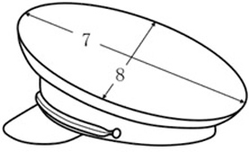
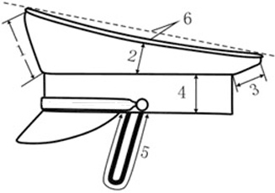

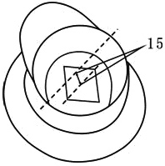
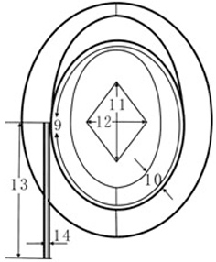

- 测量位置

    - 颜色

面料为藏青色(PANTONE 19-4007 TPX)，具体要求见附录A。

里料应与面料相匹配。

帽檐、帽口牙线、松紧带为黑色。

帽顶牙线颜色为灰色（PANTONE 17-0000 TPX）。

帽墙丝带底色为黑色，图案为灰色。

帽饰带颜色为金黄色(PANTONE 14-0955 TPX)，具体要求见附录A。

缝纫线应与各部位材料颜色相匹配。宜深不宜浅。
    - 材料
大檐帽、大檐凉帽材料规格要求应符合表2规定。

- 大檐帽、大檐凉帽材料要求
材料名称 | 规格 | 要求 | 用途
毛涤哔叽 | 经纬纱12.5tex×2羊毛70% 聚酯纤维19.5% 弹性聚酯纤维10% 导电纤维0.5% 质量：197g/m² | 按附录B | 大檐帽帽面
羽纱 | 13.2tex人造丝与28tex棉纱交织 | 按附录C | 帽顶里、前瓦里（大檐帽）；帽墙包布、丝带垫布、帽口条垫布
涤纶网纱 | 质量：160g/m² | 按附录D | 大檐凉帽帽面
涤纶长丝网纱布 | 11.8tex/24f×11.8tex/24f | — | 大檐凉帽帽顶里
涤纶间隔网眼布 | 黑色，厚：5.0mm | — | 帽口衬
聚乙烯塑料板 | 宽：6.0cm±0.1cm，厚：1.2mm±0.1mm  孔径：4.0mm，孔距：10.0mm±0.1mm  表观密度：920.0kg/m³±35.0kg/m³ | — | 帽墙衬板
帽墙丝带 | 宽：41.0mm | 按附录N | 帽墙装饰带
人造丝帽饰带 | 4.9tex/18 包芯编织 | — | 帽装饰带
帽檐 | 大号 | 按附录O | 60号帽以上
 | 中号 |  | 57号帽～59号帽
 | 小号 |  | 56号帽以下
涤纶缝纫线 | 11.8tex×3 | GB/T 6836 | 缝纫
 | 11.8tex×2 |  | 环缝
涤纶松紧带 | 宽：10.0mm | FZ/T 63006 | 帽防风带
铝气眼 | 4号 | — | 帽徽孔、帽瓦气孔
超细纤维合成革 | 黑色，厚：0.65mm | — | 帽口条、帽顶垫（标志按5.5.1）
海绵 | 白色，厚：2.2mm  表面密度：≥25.0㎏/m³ | GB/T 6343 | 大檐帽帽顶面、帽瓦面复合
塑料前瓦托 | 聚丙烯 | — | 帽前撑
钢条 | 60Si2MnA 厚：0.4mm，宽：4.0mm | 按附录P | 撑帽顶
接头箍 | 厚：0.4mm，长：20.0mm，宽：4.0mm | — | 连接钢条
锦纶棕丝网管 | φ15.0mm | 按附录Q | 套装钢条
涤纶编织牙带 | 牙带宽：9.0mm、12.0mm | 按附录R | 帽口条、帽顶牙线
铜质帽钉 | φ15.0mm | 按附录S | 固定帽饰带
包装袋 | — | — | 内包装
    - 下料要求
      - 复合布及要求
大檐帽帽顶面、帽瓦面在下料前须先复合海绵（海绵复合涤纶网眼布）。要求复合平整、牢固，水洗、干洗后不起泡，表面不透胶。
      - 裁片下料

裁片下料方向及要求应符合表3规定。
- 裁片下料方向及要求 单位为厘米
类 别 | 裁片名称 | 下料方向 | 允斜极限 | 要 求
帽面 | 帽顶面 | 经 | — | —
 | 帽瓦面 | 纬 | — | 大檐帽（左、右帽瓦面暗纹对正，  呈“V”字形），大檐凉帽不对暗纹
 | 帽墙面 | 经 | — | —
帽里 | 帽顶里 | 经 | — | —
 | 帽瓦里 | 经 | — | —
 | 帽墙包布 | 纬 | 3.0 | —
 | 丝带垫布 | 经、纬 | — | —
 | 帽口条垫布 | 经、纬 | — | —
其它 | 帽顶垫、帽口条 | 不限 | — | —
 | 帽口衬 | 不限 | — | —
 | 帽顶包条 | 45°斜 | ±5° | 大檐凉帽
    - 缝制要求
      - 针距
缝纫针距应符合表4规定。
- 针距
类 别 | 针距 | 要 求
明线 | 12针/3cm～14针/3cm | 缝纫线路顺直，首尾回针，定位准确，距边宽窄一致，结合牢固，松紧适度
暗线 | 11针/3cm～13针/3cm
打结 | 0.3cm | 6针打结，结长0.3cm，结宽0.1～0.2cm
环缝 | 9针/3cm～11针/3cm | 环缝宽不小于0.4cm，切边宽不大于0.2cm
曲折缝 | 12针/3cm～14针/3cm | 缝线宽0.4cm～0.5cm，缝线牢固，松紧适度，不许跳线、开线
缝帽顶垫 | 9针/3cm～11针/3cm | —
缝塑料板、经编网眼布 | 7针/3cm～8针/3cm | —
绱帽檐、帽口条 | 9针/3cm～11针/3cm | 首尾回扎
      - 缝制
        - 大檐帽、大檐凉帽缝制
大檐帽、大檐凉帽缝制要求应符合表5规定。

- 大檐帽、大檐凉帽缝制要求（续） 单位为厘米
部位 | 工序名称 | 缝份 | 明线  距边 | 缝制形式  及缝线道数 | 要 求
大檐帽帽顶、帽  瓦 | 绱帽顶垫 | — | 0.2 | 明线一周 | 帽顶里正中，菱形长端对准前、后中线，字体上方向后端
 | 绱帽顶牙线 | 0.5 | — | 扎线一周 | 牙线接口对准帽顶后中印
 | 合帽瓦面前、后缝 | 0.6 | — | 暗线一道 | 劈缝
 | 帽瓦面、前瓦里结合 | 0.2 | — | 扎线一道 | —
 | 帽顶、瓦结合 | 0.6 | — | 暗线一周 | 牙线净宽0.3
 | 帽顶面、顶里结合 | 0.6 | — | 暗线一道 | 帽顶面、里中印对正，帽顶、帽瓦缝头一致。左侧距后瓦缝5.0后留口长10.0，首尾回针
 | 扦帽顶里 | — | — | — | 缝头折净，手针单线扦缝，针距0.6/针，首尾打结，缝线帽顶面不露针迹、松紧适度、牢固、规整
 | 钉气眼 | — | — | — | 前瓦缝正中，距下口3.0钉气眼一个；帽瓦两侧距帽顶横宽线2.0，距下口2.2各钉气眼一个
大檐凉帽  帽顶、帽  瓦 | 绱帽顶垫 | — | 0.2 | 明线一周 | 帽顶里正中，菱形长端对准前、后中线
 | 帽顶里、面结合 | — | 0.2 | 扎线一周 | —
 | 绱帽顶牙线 | 0.5 | — | 扎线一周 | 牙线接口对准帽顶后中印
 | 合帽瓦面前、后缝 | 0.6 | 0.15 | 明、暗线  各一道 | 缝头前瓦向左倒，后瓦向右倒。前、后瓦缝不许偏斜
 | 帽顶、瓦结合 | 0.6 | — | 暗线一周 | 帽顶中印与帽瓦前、后缝对正。牙线净宽0.3
 | 包帽顶、瓦缝头 | — | — | — | 缝头倒向帽顶，包条两边缝头折净
 | 钉气眼 | — | — | — | 前瓦缝距下口3.0钉气眼一个
帽  墙 | 环缝帽墙面上、下口（大檐帽） | — | — | — | 线迹平展、均匀
 | 合帽墙面后缝 | 0.7 | — | 暗线一道 | 劈缝
 | 扎帽墙面下口凸牙 | — | 0.15～0.2 | 明线一周 | —
 | 帽墙面下口与经编网眼布结合 | 0.6 | — | 扎线一道 | —
 | 帽瓦与帽墙面结合 | 0.6 | — | 暗线一周 | 帽瓦后缝与帽墙面后缝对正
 | 缝帽墙衬板 | 搭缝2.0～3.0 | — | 扎线一道 | 搭缝处绗“Z”字形
 | 绱帽墙衬板包布 | — | 0.6 | 扎线两周 | 距帽墙衬板上口1.5扎线一周，将包布反转后包紧墙衬，距墙衬边0.6扎线一周
帽口 | 钉前瓦托 | — | — | 铆钉3个 | 帽前托孔与帽徽气眼孔对正，前瓦托上端与帽顶瓦处对正、比齐，将帽前瓦托下端分别与帽墙衬前中钉铆钉3个，距帽墙衬上口1.0，间距2.0，钉铆钉2个；距帽墙衬上口3.5居中钉铆钉1个，机钉牢固、反面铆平
帽口 | 绱松紧带 | 0.6 | — | 回线三道 | 松紧带分别对准帽顶横宽线，缝在帽墙衬上口里面，缝线距墙衬上口0.6～0.8，回针三道
 | 帽墙面下口与帽墙衬结合 | 0.6 | — | 暗线一周 | 墙衬搭头避开墙面后缝。凸牙距帽墙下0.7±0.1
 | 帽口牙线与帽口条结合 | — | — | 曲折缝一道 | 牙线外露0.3～0.4
 | 绱帽口条后缝垫布 | — | — | 曲折缝一道 | 后缝反面加双层垫布，缝线不许断线、跳线
 | 绱帽口条与绱帽檐 | — | — | 明线一周 | 帽檐里口与帽口经编网眼布平齐，帽檐不许压住帽口经编网眼布
附件装配与整理 | 合帽墙丝带后缝，绱帽墙丝带垫布 | 1.0 | 距缝0.6  上下距边0.2 | 暗线一道  明线两道 | 劈缝，反面加垫布一层。明线不许偏斜
 | 钉帽墙丝带 | — | — | 打结 | 丝带后缝与帽墙面后缝对正，在帽瓦后缝、侧瓦两气眼取中，距丝带上口0.4各打结一个。反面不许扎断帽墙衬板包布暗线
 | 绱帽钉、装帽饰带 | — | — | — | 帽饰带中心对准前瓦缝，确定帽饰带两端位置。距帽墙下口1.2冲孔，用帽钉将帽饰带、帽墙丝带、帽墙一起钉住，帽钉拧到位，图案端正；帽饰带松紧要均匀适度、服贴
 | 缝接尼龙网管 | — | — | — | 网管接口与钢条接口对正，用双线撩缝一周，撩线不少于10针，首尾打结，网管接口用胶条包紧
 | 装帽圈与整理 | — | — | — | 帽圈接口对准后瓦缝。帽圈松紧适度，帽顶丰满圆顺
 | 帽口定型 | — | — | — | 帽口条平服。帽口圆顺
 | 套帽口线 | — | — | — | 用双线套在帽钉上，线长19～22，套帽口线后帽口要圆顺
  - 卷檐帽、卷檐凉帽
    - 样式

卷檐帽样式见图4，颜色与外观要见附录A。

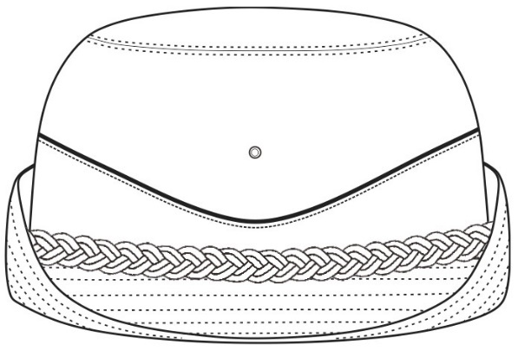
- 卷檐帽样式

卷檐凉帽样式见图5，颜色与外观要见附录A。
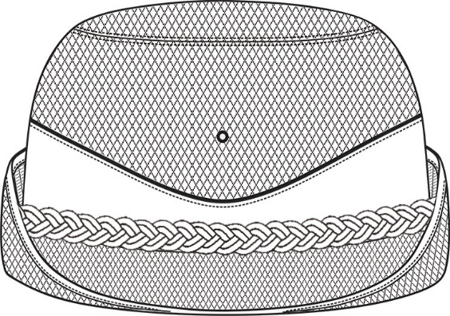
- 卷檐凉帽样式
    - 号码与规格

卷檐帽、卷檐凉帽号码分8个号，分别为：53号、54号、55号、56号、57号、58号、59号、60号。

卷檐帽、卷檐凉帽规格、允许偏差应符合表6规定。其规格测量位置见图6，图中所注数字为表6中成品各测量部位编号。

- 卷檐帽规格、允许偏差（续） 单位为厘米
编号 | 部位名称 | 53号 | 54号 | 55号 | 56号 | 57号 | 58号 | 59号 | 60号 | 允许  偏差
1 | 帽墙前高ª | 8.5 |  |  |  |  |  |  |  | ±0.2
2 | 帽墙后高ª | 8.5 |  |  |  |  |  |  |  | ±0.2
3 | 帽顶纵长 | 15.1 | 15.4 | 15.7 | 16.0 | 16.3 | 16.6 | 16.9 | 17.2 | ±0.2
4 | 帽顶横宽 | 14.4 | 14.7 | 15.0 | 15.3 | 15.6 | 15.9 | 16.2 | 16.5 | ±0.2
5 | 卷檐前宽 | 4.5 |  |  |  |  |  |  |  | ±0.2
6 | 卷檐后高 | 5.0 |  |  |  |  |  |  |  | ±0.3
7 | 气眼距帽墙下口 | 5.5 |  |  |  |  |  |  |  | ±0.1
8 | 帽口内围ª | 53.5 | 54.5 | 55.5 | 56.5 | 57.5 | 58.5 | 59.5 | 60.5 | ±0.4
9 | 帽口条 | 3.5 |  |  |  |  |  |  |  | ±0.2
10 | 松紧带长 | 33.0 |  |  | 34.0 |  | 35.0 |  |  | ±0.5
11 | 帽饰带长 | 28.0 |  |  | 29.5 |  | 31.0 |  |  | ±0.5
12 | 帽墙带前宽 | 2.9 |  |  |  |  |  |  |  | ±0.3
13 | 帽墙带后宽 | 5.7 |  |  |  |  |  |  |  | ±0.3
注：ª为主要部位。

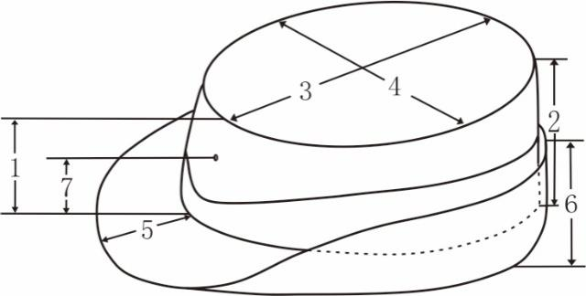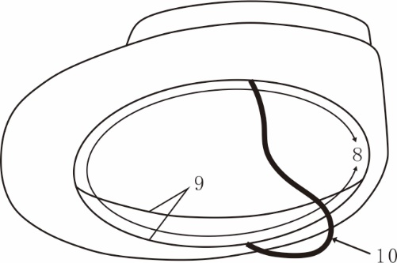

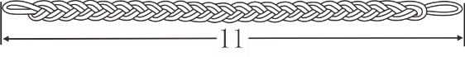

- 测量位置
    - 颜色

面料颜色为藏青色(PANTONE 19-4007 TPX) ，具体要求见附录A。

里料应面料相匹配，具体要求见附录A。

涤纶编织带颜色为银色（PANTONE 17-0000 TPX）。

缝纫线应与各部位材料颜色相匹配，宜深不宜浅。

其它辅料应符合标准规定，具体要求见附录A。
    - 材料
卷檐帽、卷檐凉帽材料要求按表7规定。

- 卷檐帽、卷檐凉帽材料要求（续）
材料名称 | 规 格 | 要求 | 用途
毛涤哔叽 | 经纬纱12.5tex×2羊毛70% 聚酯纤维19.5% 弹性聚酯纤维10% 导电纤维0.5%质量：197g/m² | 按附录B | 卷檐帽帽面
羽纱 | 13.2tex人造丝与28tex棉纱交织 | 按附录C | 帽里、帽墙带垫布
纯毛麦尔登呢 | 黑色，质量：420g/m² | — | 帽墙装饰带
涤纶牵伸丝网眼布 | 质量：510g/m² | 按附录E | 帽顶衬、帽墙衬（卷檐帽）；帽面（卷檐凉帽）
涤纶复合衬布 | 1.96tex涤纶网络长丝 | 按附录F | 帽顶面衬、帽墙面衬、卷檐面衬、卷檐里衬（卷檐帽）；帽墙带衬
粘合衬 | PA，59tex×59tex | 按附录G | 卷檐帽卷檐衬、网纱垫衬
涤纶松紧带 | 两眼，宽度：11.0mm | FZ/T 63006 | 防风带
涤纶缝纫线 | 11.8tex×3 | GB/T 6836 | 缝纫
高弹涤纶线 | 1.96tex |  | 环缝帽墙带
涤纶牙带 | 牙宽：3.0mm | 按附录R | —
铜制帽钉 | φ15.0mm | 按附录S | 固定帽墙带和装饰带
树脂四眼扣 | φ10.0mm | — | 固定防风带
铝气眼 | 4号，高：6.5mm | — | 帽徽孔
人造丝帽饰带 | — | — | 帽装饰带
涤棉斜纹布 | 涤65%，棉35% | — | 帽口条面
无纺胶衬 | PA，35g/m² | — | 帽口条衬
产品标签 | — | 按5.5 | 品名、号码标签
包装袋 | — | — | 内包装

    - 下料要求
      - 复合布及要求
卷檐帽帽面在下料、敷衬、缝纫前先复合衬布；麦尔登呢缝制前需复合衬布。要求复合平整、牢固，水洗、干洗后不起泡，表面不透胶。
      - 裁片下料
卷檐帽、卷檐凉帽裁片下料方向及要求应符合表8规定。

- 卷檐帽、卷檐凉帽裁片下料方向及要求（续） 单位为厘米
类别 | 裁片名称 | 下料方向 | 允斜极限 | 要求
帽面 | 帽顶面 | 经 | — | 卷檐帽、卷檐凉帽
 | 帽墙面 | 纬 | —
 | 卷檐面 | 经 | —
 | 卷檐里 | 经 | — | 卷檐帽
帽里 | 帽顶里 | 经 | — | 卷檐帽、卷檐凉帽
 | 帽墙里 | 纬 | —
网眼布 | 帽顶衬 | 经 | — | 卷檐帽
 | 帽墙衬 | 纬 | —
粘合衬 | 卷檐衬 | 经 | — | 卷檐帽
 | 前檐衬
 | 帽口条 | 不限 | — | 卷檐帽、卷檐凉帽
 | 帽墙衬衬条 | 经 | — | 卷檐帽
其它 | 帽口条面 | 斜 | — | 卷檐帽、卷檐凉帽
 | 帽墙呢带 | 经 | —
 | 帽墙带垫布 | 不限 | —
 | 帽顶、卷檐包条 | 45°斜 | ±5° | 卷檐凉帽
 | 卷檐垫布 | 经、纬 | — | 卷檐凉帽
    - 敷衬
卷檐帽、卷檐凉帽敷衬部位和要求符合表9规定。
- 敷衬部位和要求
部 位 |  | 规 格 | 要 求 | 图 示
卷  檐  帽 | 卷檐面 | 敷第一层衬  （PA，59tex×59tex） | 平整、牢固 | 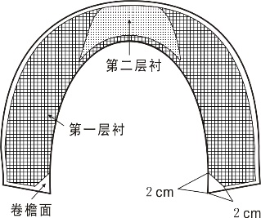
 | 前檐面 | 敷第二层衬  （PA，59tex×59tex）
帽口条 |  | 敷衬一层  无纺胶衬：PA,35g/m² |  | 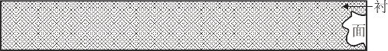
    - 缝制要求
      - 针距
缝纫针距应符合表10规定。
- 针距
类 别 | 针 距 | 要 求
明线 | 12针/3cm～14针/3cm | 缝纫线路顺直，首尾回针，定位准确，距边宽窄一致，结合牢固，松紧适度
暗线 | 11针/3cm～13针/3cm
打结 | 0.3cm | 6针打结，结长0.3cm，结宽0.1～0.2cm
曲折缝 | 12针/3cm～14针/3cm | 缝线宽0.4cm～0.5cm，缝线牢固，松紧适度，不许跳线、开线
      - 缝制要求
卷檐帽、卷檐凉帽缝制要求应符合表11规定。

- 卷檐帽、卷檐凉帽缝制要求（续） 单位为厘米
部位 | 工序名称 | 缝份 | 明线  距边 | 缝制形式  及缝线道数 | 要 求
帽顶、帽墙 | 合帽墙面后缝 | 0.8 | 距缝0.15 | 暗线一道  明线两道 | 劈缝
 | 帽顶面与帽墙面结合 | 0.6 | 距缝0.15 | 暗线一道  明线两道 | 劈缝，帽顶中印与帽墙后缝对正
 | 合帽墙里后缝 | 0.6 | 0.15 | 明、暗线  各一道 | 缝头向右倒
 | 帽顶里与帽墙里结合 | 0.6 | 0.15 | 明、暗线  各一道 | 头倒向帽顶，明线扎在帽顶上
 | 合帽墙网眼布后缝 | — | — | 曲折缝一道 | 对缝处里面垫1.0宽衬条
 | 帽顶、墙网眼布结合 | 0.4 | — | 搭缝两道 | 帽顶压帽墙
 | 帽墙面与网眼布结合 | 0.3 | — | 扎线一周 | 在帽墙下口扎线
 | 帽墙面、里结合 | 0.4 | — | 扎线一周 | 帽墙面、里后缝对正，在帽墙下口扎线
卷檐凉帽帽顶、帽墙 | 合帽墙面后缝 | 0.8 | 距缝  0.2 | 暗线一道  明线两道 | 劈缝
 | 合帽墙里后缝 | 0.8 | — | 暗线一道 | 劈缝
 | 帽墙面、里结合 | 0.4 | 0.3 | 上、下扎  线各一周 | 平服、不起皱
 | 帽顶面与帽顶里结合 | 0.6 | 0.3 | 扎线一周 | 平服、不起皱
 | 帽顶面与帽墙面结合 | 0.6 | 距缝  0.2 | 明、暗线  各一道 | 结合帽缝圆顺，倒缝
 | 绱帽顶包条 | — | — | 扎线一道 | 宽窄一致
帽墙 | 钉帽徽气眼 | — | — | — | —
帽口条 | 帽口条压花 | — | — | — | 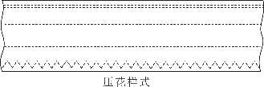  帽口条不许拼缝，上、下口折净，宽窄一致，花形规整、清晰
 | 扎帽口条下口 | 0.8 | 0.2 | 明线一道 | —
 | 钉标志 | 0.4 | 0.2 | 扎线一道 | 帽口条后缝向右2.0，标志钉在帽口条上口里侧
卷檐帽卷檐 | 合卷檐面后缝 | 0.6 | 距缝0.15 | 暗线一道  明线两道 | 劈缝
 | 合卷檐里后缝 | 0.6 | 距缝0.15 | 暗线一道  明线两道 | 劈缝
 | 勾卷檐外口 | 0.6 | — | 暗线一周 | 面、里后缝对正，面、里吃度一致  外口齐子口
 | 纳卷檐明线 | — | 0.6 | 环形扎线 | 纳环形线路，在后缝处起针，扎线间距0.6
卷檐凉帽卷檐 | 合卷檐后缝 | 0.8 | 距缝  0.5 | 暗线一道  明线两道 | 劈缝，反面垫布一层，垫布两边折净
 | 包卷檐外口 | — | — | — | 包边宽0.6，包条两边折净，包条宽窄一致，不得下炕
帽口 | 卷檐、帽墙结合 | 0.8 | — | 缝线一周 | 帽墙下口边与卷檐里口边比齐，后缝对正
 | 压卷檐帽里口缝头 | 0.4 | — | 缝线一周 | —
 | 绱帽口条 | — | 0.1 | 扎线一周 | 将卷檐、帽墙和松紧带一起扎住，松紧带钉在帽口横宽设计线上，帽口条后缝与帽檐后缝错开1.0～1.2，帽口条后缝搭接1.5～2.0打口上端打结一个，打结位置距帽口条后缝和上口各0.5
 | 模具定型 | — | — | — | 平服、圆顺
 | 环缝帽墙带上下口 | — | — | — | 线迹平展、均匀，不许接线；接头必须热熔
 | 牙线与帽墙带结合 | — | 0.3 | 扎线一道 | 牙子外露0.3，牙线绱在帽墙带上口
 | 合帽墙带后缝 | — | — | 曲折缝一道 | 两端对接，反面垫布一层，垫布上下口折光，不得外露
附件装配与整理 | 装帽墙带 | — | — | — | 帽墙带要服帖、平展，帽饰带下口与帽墙下口平齐，帽墙带前中与帽墙前中对正
 | 固定帽带 | — | — | — | 帽墙带前中距帽墙带下口1.0打结一个；距帽墙带后缝右侧1.0、下口2.0打结一个，将帽墙与帽墙带一起钉住
 | 固定帽饰带 | — | — | — | 帽饰带中印对准帽徽孔中印，确定帽饰带两端位置，距帽墙下口1.5处，将帽墙与帽墙带一起打孔，用帽钉将帽饰带帽墙带、帽墙一起钉住图案对正，帽饰带松紧适度、服帖（帽饰带尖角向右）
 | 钉扣 | — | — | — | 在帽墙里上与防风带对正，距  帽顶里1.0左右各钉一粒，  四眼扣样式如图：
  - 防寒帽
    - 样式
防寒帽见图7，颜色与外观要见附录A。
- 防寒帽样式
    - 号码与规格

防寒帽号码分8个号，分别为：55号、56号、57号、58号、59号、60号、61号、62号。

防寒帽规格、允许偏差应符合表12规定。其规格测量位置见图8，图中所注数字为表12中成品各测量部位编号。
- 防寒帽规格、允许偏差 单位为厘米
编号 | 部位名称 | 55号 | 56号 | 57号 | 58号 | 59号 | 60号 | 61号 | 62号 | 允许  偏差
1 | 帽口内围ª | 57.3 | 58.3 | 59.3 | 60.3 | 61.3 | 62.3 | 63.3 | 64.3 | ±0.5
2 | 帽墙里高ª | 9.9 | 10.1 | 10.3 | 10.5 | 10.7 | 10.9 | 11.1 | 11.3 | ±0.2
3 | 衬帽顶纵长 | 15.9 | 16.2 | 16.5 | 16.8 | 17.1 | 17.4 | 17.7 | 18.0 | ±0.3
4 | 衬帽顶横宽 | 15.0 | 15.3 | 15.6 | 15.9 | 16.2 | 16.5 | 16.8 | 17.1
5 | 衬帽墙高 | 9.2 | 9.4 | 9.6 | 9.8 | 10.0 | 10.2 | 10.4 | 10.6
6 | 衬帽口围 | 57.0 | 58.0 | 59.0 | 60.0 | 61.0 | 62.0 | 63.0 | 64.0 | ±0.5
7 | 帽耳前中高 | 17.2 | 17.5 | 17.8 | 18.1 | 18.4 | 18.7 | 19.0 | 19.3 | ±0.3
8 | 帽耳后中高 | 8.3 |  | 8.5 |  | 8.7 |  | 8.9 |  | ±0.2
9 | 帽前挡高ª | 8.6 | 8.8 | 9.0 | 9.2 | 9.4 | 9.6 | 9.8 | 10.0
10 | 帽前挡宽 | 16.3 | 16.6 | 16.9 | 17.2 | 17.5 | 17.8 | 18.1 | 18.4
11 | 帽带长 | 16.5 |  |  |  |  |  |  |  | ±0.5
注：ª为主要部位。

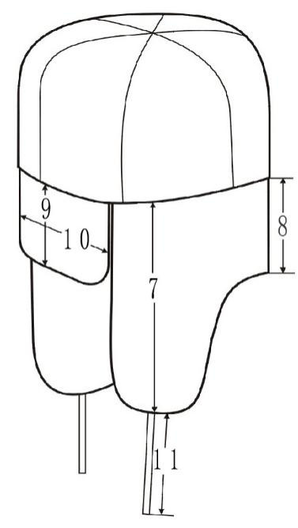
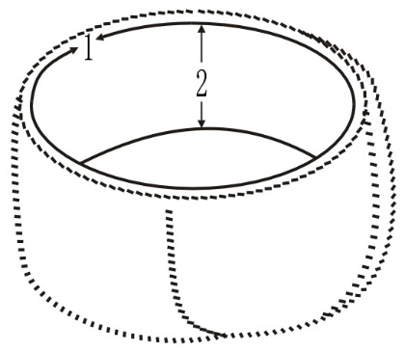
8a）
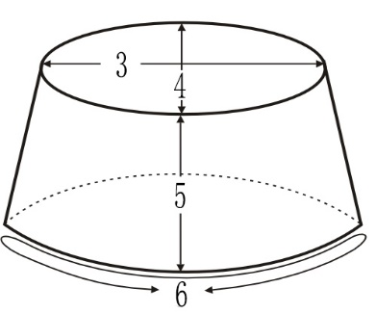
8b） 8c）
- 测量位置
    - 颜色

面料颜色和毛皮颜色为藏青色(PANTONE 19-4007 TPX)，具体要求见附录A。

里料应与面料相匹配，具体要求见附录A。

缝纫线应与各部位材料颜色相匹配，宜深不宜浅。

其它辅料应符合标准规定，具体要求见附录A。
    - 材料
防寒帽材料要求按表13规定。

- 防寒帽材料要求（续）
材料名称 | 规格 | 要求 | 用途
毛涤缎背哔叽 | 经纬纱12.5tex×2羊毛70% 聚酯纤维19.5% 弹性聚酯纤维10% 导电纤维0.5%质量：233g/m² | 按附录B | 帽瓦面、帽耳面、帽前挡面
羽纱 | 13.2tex人造丝与28tex棉纱交织 | 按附录C | 帽里
服装用皮革 | 厚：0.8mm～1.3mm | QB/T 1872 | 帽瓦面、帽耳面、帽前挡面
平剪绒 | 毛长：10.5mm | 按附录I | 帽前挡、帽耳
铬鞣剪绒直毛羊皮  （梳、剪、烫） | 毛长：15.0mm | 按附录J | 帽前挡、帽耳
棉涤混纺平布 | 18tex/18tex | 按附录K | 衬帽、帽耳、前挡缝垫布
羊毛毡 | 厚：6mm | 按附录L | 帽墙
涤纶压缩软棉 | 300g/m² | 按附录M | 帽顶
 | 200g/m² |  | 帽顶、帽前挡、帽耳絮层
本色棉平布 | 质量：132g/m² 25tex/28tex | — | 帽耳衬布
涤纶缝纫线 | 11.8tex×3 | GB/T 6836 | 缝纫
涤棉线带 | 黑色，宽：10mm | — | 帽耳带
铝气眼 | 1号 | — | 帽徽孔
号码标签 | — | 按5.5.2 | 品名、号码标签
包装袋 | — | — | 内包装
    - 下料要求
      - 裁片下料
防寒帽裁片下料方向及要求应符合表14规定。
- 裁片下料方向及要求 单位为厘米
类别 | 裁片名称 | 下料方向 | 允斜极限 | 要 求
帽面 | 帽瓦 | 经 | — | —
 | 帽耳 | 纬 | — | —
 | 帽前挡 | 纬 | — | —
帽里 | 帽顶 | 经 | — | —
 | 帽墙 | 纬 | — | —
 | 衬帽顶 | 经 | 1.0 | —
 | 衬帽墙 | 纬 | 1.0 | —
 | 帽口滚条 | 经 | 1.0 | —
平剪绒 | 帽前挡 | 纬 | — | —
 | 帽耳 | 经 | 3～4 | 帽耳上口顺经纱
涤纶压缩  软棉 | 帽顶 | 不限 | — | —
 | 帽前挡 | 不限 | — | —
 | 帽耳 | 不限 | — | —
毡、衬 | 帽墙毡 | 经、纬 | 1.5 | —
 | 衬布 | 不限 | — | 搭拼
垫布 |  | 经、纬 | 2.0 | —
      - 毛皮裁剪及拼接

帽耳、帽前挡的毛绒顺向上，毛绒顺向允斜15°。

如使用的毛皮本身毛头不顺，保证帽耳、帽前挡毛绒顺向上，帽耳后边毛绒顺向可逐斜45°。

互拼的皮板厚度要基本一致。缝头为0.2cm～0.25cm，各部位的缝头要刮平，不得起皱和有梭梗。缝口必须缝透，不得由切口斜缝，缝口处不得有夹毛，缝合要平展，需要抻吃的部位要抻吃均匀。各拼缝口和拼接间搭线处以及拼缝首尾处，缝缀要坚牢、严实、不得有缝缀不衔接、开口、开线和跳线。

各拼缝处毛被必须平顺，不得分毛露底和毛坎不平，毛被长度和毛的顺向要一致。拼接道数，前挡不超过两道（不含挖补），大耳不超过五道（不含挖补），前挡拼接避开圆头和帽徽孔。
      - 絮料
防寒帽絮料按表15规定。
- 絮料
部位 | 涤纶压缩软棉，300g/m² |  | 涤纶压缩软棉，200g/m²
 | 平剪绒防寒帽 | 羊剪绒防寒帽 | 平剪绒防寒帽 | 羊剪绒防寒帽
帽顶 | 2层（1层大片和1层小片） | 2层（1层大片和1层小片） | 1层（中片） | 1层（中片）
帽耳 | — | — | 1层 | 1层
帽前挡 | — | — | 1层 | 1层
    - 缝制
      - 针距
缝纫针距应符合表16规定。
- 针距
类 别 | 针距 | 质量要求
明线 | 12针/3cm～14/3cm | 缝纫线路顺直，首尾回针，定位准确，距边宽窄一致，结合牢固，松紧适度
暗线 | 11针/3cm～13针/3cm
打结 | 0.3cm | 6针打结，结长0.3cm，结宽0.1～0.2cm
绗棉 | 7针/3cm～9针/3cm | —
缝皮 | 10针/3cm～12针/3cm | 针码要均匀，缝线松紧适度，不得出套和开线，一般抻拉不断线
扦缝 | 3针/3cm～4针/3cm | —
      - 缝制
防寒帽缝制要求应符合表17规定。

- 防寒帽缝制要求（续） 单位为厘米
部位 | 工序名称 | 缝份 | 明线  距边 | 缝制形式  及缝线道数 | 要 求
帽  耳 | 绱帽耳带 | 0.3 | — | 回针  3～4道 | 帽耳两头正中上帽耳带，帽耳带根部向后折成双层将帽耳面包住，帽耳带外端涂胶
 | 平剪绒防寒帽帽耳面、絮层结合 | 0.3～0.4 | — | 扎线一周 | 帽耳面敷涤纶压缩软棉一层，帽耳周围扎线
帽  耳 | 直毛皮帽绗帽耳 | — | — | 绗线一圈 | 帽耳衬布敷涤纶压缩软棉一层，正中绗曲线  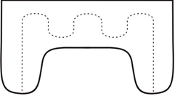
 | 直毛皮帽耳面、衬布结合 | 0.3～0.4 | — | 扎线一周 | 衬布靠帽耳面，帽耳周围扎线
 | 钩帽耳 | 0.6 | — | 暗线一道 | 不得夹绒（皮）毛
 | 扎帽耳上口线 | 0.3 | — | 扎线一道 | 上口面与绒（皮）比齐扎线，绒（皮）毛理向帽耳
帽前  挡 | 前挡面、絮层结合 | 0.3 | — | 扎线一周 | 前挡面敷涤纶压缩软棉一层，前挡周围扎线
 | 钩前挡 | 0.6 | — | 暗线一道 | 绒（皮）保有余度，绒（皮）毛理向前挡。不得夹绒（皮）毛
 | 扎前挡下口线 | 0.3 | — | 扎线一道 | 下口面与绒（皮）比齐扎线，绒（皮）毛理向前挡
 | 钉气眼 | — | — | — | 钉在帽前挡正中向上0.5，平防寒帽钉在前挡面和涤纶压缩软棉上；皮帽将前挡面、涤纶压缩软棉和皮板一起钉透
帽  里 | 缝帽顶里 | 0.3 | — | 绗菱形  扎线一周 | 帽顶里敷涤纶压缩软棉三层，中片在下面(靠帽顶里)，小片在中间，大片在上面(靠帽顶面)，先将帽顶里、中片和小片绗菱形（菱形对角线纵长7.0，横宽4.5）,再将大片沿帽顶里边扎线
帽里 | 缝帽墙里 | 0.3 | — | 扎线一道 | 帽墙里敷毡片一层，毡片右端去短0.7，周围片薄，与里比齐扎线
 | 合帽墙后缝 | 0.7 | 0.4 | 暗线一道  明线一道 | 向右倒缝，明线压在右边
 | 绱帽顶里 | 0.7 | 0.4 | 明、暗线  各一道 | 明线压在帽墙上，帽顶中印对正，抻吃均匀
 | 绱帽口滚条 | 0.6 | 距缝0.1 | 明、暗线  各一道 | 滚边净宽0.7，明线压在帽墙上
帽结合 | 合帽瓦面 | 0.6 | 距缝0.15 | 暗线一道  明线两道 | 劈缝，扎双明线，合暗线时帽顶正中重线3.0，合暗线顺序为最后合前后缝。明线不许接线
 | 绱帽耳、帽前挡 | 1.0 | — | 暗线一道 | 帽耳面与前挡面靠紧，中间加垫布。不得夹绒（皮）毛
 | 绱帽里 | — | 距缝0.3 | 明线一道 | 帽耳与前挡中间垫布折进压线，里侧压在滚条正中，缝头向上倒。明线压在帽瓦面上，不许接线
 | 㩟帽前挡 | — | — | 4～5针 | 距圆头顶端1.0，用双线连里㩟透，首尾打结,两圆头平齐，前挡下口与帽口平齐，前挡与帽墙平服，前挡与帽耳靠紧，不留空隙
衬帽 | 绱帽顶 | 0.7 | 0.1 | 明线一周 | 明线压在帽墙上
 | 压帽墙后缝 | 0.7 | 0.1 | 明线一道 | 帽墙一端缝头折光。衬帽墙右压左，号码标志对折后夹缝在帽墙后缝处，距帽墙下口3.0
 | 扎帽墙下口线 | 0.7 | 0.3 | 明线一周 | 缝头向外折
 | 扦衬帽 | — | — | 扦线一周 | 衬帽后缝与帽里后缝对正，机扦针迹外露不大于1.0，线路规整、平服，衬帽下口与帽里滚条平齐
  - 产品标签
    - 大檐帽、大檐凉帽
大檐帽、大檐凉帽标签为压印标志章形式，标签压印在帽顶垫正中，压印字迹清晰、完整、端正，排列整齐。标签长度为5.5cm，宽度为2.5cm。标签中“产品名称、姓名、承制方名称、号码、生产日期”为加粗三号宋体字，“号、年、月”前的阿拉伯数字为宋体三号字，“年、月”前阿拉伯数字为白色，可用盖章方式。“承制方名称”为宋体，字号以表格中能将单位名称写入为宜。具体样式见示例1。

    - 卷檐帽、卷檐凉帽和防寒帽
卷檐帽、卷檐凉帽、防寒帽标签采用胶条印刷形式。标签颜色为白底、黑字，字迹清晰，不褪色。标签应包含“产品名称、号码、姓名、生产日期、承制方名称”为加粗五号黑体字，“号、年、月”前的阿拉伯数字为黑体小四号字。“承制方名称”为黑体，字号以表格中能将单位名称写入为宜。具体样式：卷檐帽、卷檐凉帽、布（皮）面栽绒防寒帽和皮面直毛皮防寒帽。见示例2。

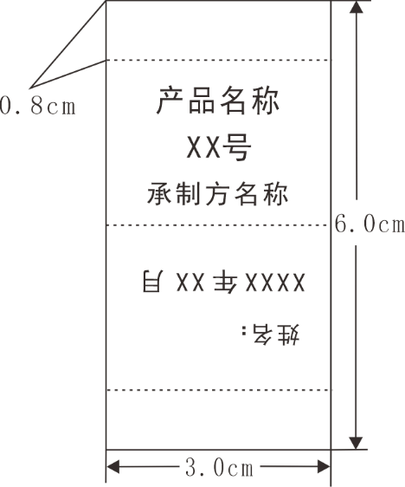
    - 检验章
承制方产品检验后要加盖检验章。检验章大小不超过1.0㎝²，字体、内容和样式由承制方确定，印色为红色，具体位置：大檐帽、大檐凉帽、卷檐帽和卷檐凉帽为帽口条反面后缝处；防寒帽为号码标签下。
  - 外观缝制质量

缝纫线路顺直，定位准确，距边宽窄一致，结合牢固，松紧适度。帽口要整烫定型，定型时间充分。产品外观符合标样，整洁美观、平服，圆顺挺括，线路顺直。无开断线、线头，无烫黄、水渍、亮光。

大檐帽帽檐居中，左右对称，翘度适宜，帽顶牙线无上下滚条。

卷檐帽造型饱满，左右对称，线迹均匀。

防寒帽毛面平顺，前挡绒与帽耳绒之间无缝隙，无折印或倒绒，左右光泽一致。
  - 安全性能
纺织品产品应符合GB 18401 B类规定。毛皮类产品应符合GB 20400 B类规定。
- 检验规则
  - 检验项目
检验项目应符合表18规定。
  - 抽样方法
受检样品在受检产品中随机抽取。
  - 抽样规则

交收检验抽取的样本数：
500顶及以下抽10顶；
500顶以上至1000顶抽20顶；
1000顶以上抽30顶。
理化性能检验不少于4顶。
  - 判定规则
    - 外观缺陷划分
单顶产品不符合本标准所规定的要求，即构成缺陷。
按照产品不符合标准要求和对产品性能、外观的影响程度，缺陷分成三类：
- 严重缺陷：严重降低产品的使用性能，严重影响产品外观的缺陷，称为严重缺陷；
- 重缺陷：不严重降低产品的使用性能，不严重影响产品的外观。但较严重不符合标准规定的缺
陷，称为重缺陷；
- 轻缺陷：不符合标准要求，但对产品的使用性能和外观有较小影响的缺陷，称为轻缺陷。
    - 质量缺陷判定依据

质量缺陷判定依据按表18规定。

- 大檐帽、大檐凉帽缺陷分类（续）
序号 | 检验项目 | 检验方法 | 缺陷分类
 |  |  | 轻缺陷 | 重缺陷 | 严重缺陷
1 | 样式 | 观察对比 | — | 帽墙、帽顶；帽墙、卷檐；  帽瓦、帽耳造型与标式不符 | 款式造型与标准样式明显不符
2 | 规格尺寸 | 按各产品规定测量 | 主要部位超出公差，非主要部位超出公差大于等于50% | 主要部位超出公差大于等于50%，次要部位超出公差大于等于100% | 主要部位超出公差大于等于80%，次要部位超出公差大于等于150%，影响产品制式
3 | 颜色 | 符合GB/T 250及各产品颜色要求 | 表面颜色与标准对比或同顶面料色差低于4级；非表面颜色与标准对比低于3级 | 成品表面颜色与标准对比或同顶面料色差低于3-4级；缝线与面料明显色差 | 成品表面颜色与标准不符或同顶面料色差低于3级
4 | 材料 | 观察、对比 | 内在辅料外观与样式不符不影响使用性能 | 里料、松紧带外观与标样不符 | 面料、帽墙丝带外观与标样不符
5 |  |  | 里料、松紧带等辅料外观与标准不符，但不影响使用性能 | 辅料规格、用途与标准不符 | 帽饰带、帽墙带外观与标样不符
6 |  |  | 内在辅料外观与标样不符不影响使用性能 | 里料、外观与标准不符 | 面料、平剪绒、羊剪绒外观与标样不符
7 | 缝制 | 观察、对比、测量符合各产品缝制要求 | 针距低于规定2针及以内 | 针距低于规定3针及以上 | —
8 |  |  | 明线不顺直，宽窄稍有不均；稍不平服；接线处明显双轨大于1cm，起落针无回针；10cm有两处单跳；上下线稍有不合 | 表面明线、单道线路、承受拉力部位开断线1针；明线严重不规整，上下线不合影响牢固 | 表面明线、承受拉力部位开断线2针以上；表面部位毛漏；里面部位开断线、毛漏影响使用
9 |  |  | 帽顶抻吃不匀，不圆顺，帽顶中心凹度0.7cm～0.9cm | 帽顶抻吃明显不匀、不圆顺，帽顶中心凹度超过0.9cm以上，帽顶呈马鞍型 | —
10 |  |  | 帽瓦抻吃不匀，无明显起扭 | 帽瓦抻吃不匀严重，明显起扭 | —
11 |  |  | 帽檐两端与帽前墙缝对比互差大于等于0.4cm | 帽檐两端与帽前墙缝对比互差大于等于0.6cm | —
12 | 缝制 | 观察、对比、测量符合各产品缝制要求 | 帽口条明显松 | 帽口条严重松 | —
13 |  |  | 帽前挡圆头欠丰满，吃度不匀，两端高低互差大于等于0.4cm | 帽前挡圆头吃度明显不匀，严重走形，两端高低互差大于等于0.6cm | —
14 |  |  | 帽瓦明显抻吃不平，对缝相错大于等于0.3cm | 帽瓦明显抻吃不平，对缝相错大于等于0.5cm | —
15 |  |  | 绱帽里面里抻吃不匀，帽面松，轻微抽皱不平 | 绱帽里面里严重抻吃不匀，帽面明显松，严重面里不符 | —
16 |  |  | 帽耳抻吃不匀，不够丰满，圆头对比不一致 | 帽耳严重抻吃不匀起扭，圆头严重走形 | —
17 | 敷衬 | 处理观察理化检测剥离后观察胶粒转移情况 | 胶粒转移不均匀，剥离强度较差，非表面部位轻度渗胶、敷衬稍有不平 | 敷衬严重不平，渗胶明县，剥离强度未达标，胶粒多数未转移，有小气泡 | 起泡≥0.2cm；胶粒全部未转移
18 | 标签 | 观察 | 标签位置不准确 | 标签内容错误 | 标签缺失
19 | 外观 | 观察、测量 | 帽墙丝带松或紧 | 帽墙丝带严重松或紧，帽墙丝带后缝缝头外漏 | —
20 |  |  | 帽徽孔位置偏大于等于0.3cm，气眼轻微松动，气眼稍有残缺 | 帽徽孔位置偏大于等于0.5cm，气眼严重松动，气眼残缺 | 帽徽孔严重偏弯，帽徽螺钉无法插入
21 |  |  | 帽型轻微偏歪，帽檐左右不对称 | 帽型明显偏歪，帽檐左右明显不对称 | 帽型严重偏歪，帽檐左右严重不对称
22 |  |  | 帽型偏歪，帽卷檐左右不对称 | 帽型明显偏歪，帽卷檐左右明显不对称 | 帽型严重偏歪，帽卷檐左右严重不对称
23 |  |  | 帽前挡圆头欠丰满，吃度不匀，两端高低互差大于等于0.4cm | 帽前挡圆头吃度明显不匀，严重走形，两端高低互差大于等于0.6cm | —
24 |  |  | 帽耳抻吃不匀，不够丰满，圆头对比不一致 | 帽耳严重抻吃不匀起扭，圆头严重走形 | —
25 |  |  | 表面部位有线头、里面部位线头多于4根 | 表面部位线头多于5根 | —
26 |  |  | 表面明显部位残疵、污迹不易看出，表面非明显部位小于1cm明显看出；针眼1cm内；里面部位扎断纱4根 | 表面明显部位残疵、污迹大于等于1cm或明显看出；表面非明显部位残疵大于1cm明显；里面部位扎断纱超过4根；里面部位破洞不影响牢固 | 表面部位残疵大于等于2cm以上，明显看出；表面部位破洞
本表中未涉及的检验项目可根据产品标准规定，参照本表相似的项目进行检验。

    - 单顶产品判定
合格品：严重缺陷数=0 重缺陷数=0 轻缺陷≤3 或
严重缺陷数=0 重缺陷数≤1 轻缺陷=0
    - 批量判定
外观样本中的合格品及以上的产品数≥90% ,不合格品数≤10% ( 不含严重缺陷不合格品），
各项理化性能测试达到合格品指标要求，判该批外观质量合格。
- 包装、运输及贮存
  - 包装
每顶帽子装入一个包装袋，袋口密封牢固，包装袋大小与产品相适应。具体要求按订购合同约定执行。
  - 运输
包装件的运输工具应防潮、干燥、洁净、平整，无突出锐利物，严禁违章装卸。
  - 贮存
包装件应存储于阴凉通风、干燥的库房内，不得长期日晒或露天堆放；堆码应整齐，要便于计数和
搬运，堆码高度不大于5.0m。

- （规范性）
实物样品
  - 实物样品
经检测机构检验认可的实物样品为该产品的基础实物样品。
  - 帽实物样品的组成
帽实物样品包括大檐帽、大檐凉帽、卷檐帽、卷檐凉帽、防寒帽的实物样品和材料标样料卡。
  - 产品要求
    - 本文件中各产品外观样式、材料质感、工艺要求应符合实物样品。
    - 色泽偏差范围
    - 面料及表面配饰、配件颜色与实物样品对比，应不小于GB/T 250规定的4级；非表面部位颜色与实物样品对比，应大于等于GB/T 250规定的3-4级，每顶颜色应一致。
    - 面、里料非表面部位与表面部位颜色色差对比应符合表A.1规定。色差评定级别应符合GB/T 250规定。
A.1 非表面部位与表面部位色差要求
色差 | 对比部位
≥4 | 卷檐帽卷檐里与表面部位；缝纫线只允许深
≥3-4 | 防寒帽前挡里与表面部位；其它部位里与表面部位

- （规范性）
精梳毛涤混纺织品技术要求
  - 材料规格
精梳毛涤混纺织品具体规格应符合表B.1。
  - 材料规格
名 称 | 混纺比例，% | 线密度，tex | 织物组织 | 用途
毛涤哔叽 | 羊毛70 聚酯纤维19.5  弹性聚酯纤维10 导电纤维0.5 | 经纱12.5×2（Nm80/2）  纬纱12.5×2（Nm80/2） | 2/2 | 大檐帽、卷檐帽
毛涤缎背哔叽 | 羊毛70 聚酯纤维19.5  弹性聚酯纤维10 导电纤维0.5 | 经纱12.5×2（Nm80/2）  纬纱12.5×2（Nm80/2） | 2 2  2 5 | 防寒帽
  - 物理性能
物理性能应符合表B.2。
  - 物理性能
项 目 |  | 标准值 |  | 试验方法
 |  | 毛涤哔叽 | 毛涤缎背哔叽
幅宽，cm |  | ≥152 -2 |  | GB/T 4666
质量，g/m² |  | ≥197 -9 | ≥233 -11 | GB/T 4669
密度，根/10cm | 经向 | 390 ±12 | 525 ±15 | GB/T 4668
 | 纬向 | 348 ±12 | 350 ±12
毛纤维含量，% |  | ≥70 -3 |  | GB/T 2910
断裂强力，N | 经向 | ≥450 | ≥600 | GB/T 3923.1
 | 纬向 | ≥300 | ≥350
撕破强力，N | 经向 | ≥20 | ≥25 | GB/T 3917.2
 | 纬向 | ≥15 | ≥18
弹性伸长率，% | 纬向 | ≥7.0 | ≥5.0 | FZ/T 70005
静态尺寸变化率，% |  | ≥-3.0 |  | FZ/T 20009
起毛起球，级 |  | ≥4 |  | GB/T 4802.1
干热尺寸变化率，% |  | -1.5～+1.5 |  | GB/T 17031.2
电荷面密度，μC/m² | 初始 | ≤5.0 |  | GB/T 12703.2
 | 洗50次 | ≤7.0
汽蒸尺寸变化率，% |  | -1.5～+1.5 |  | FZ/T 20021
  - 色牢度
色牢度应符合表B.3规定。耐光色牢度为保证指标，其他允许一项低半级。
  - 色牢度
项 目 |  | 标准值 | 实验方法
耐光色牢度，级 |  | ≥5 | GB/T 8427
耐皂洗色牢度，级 | 变色 | ≥4 | GB/T 3921
 | 毛沾色
 | 涤沾色
耐汗渍色牢度，级 | 变色 | ≥4 | GB/T 3922
 | 毛沾色
 | 涤沾色
耐摩擦色牢度，级 | 干摩 | ≥4 | GB/T 3920
 | 湿摩 | ≥3-4

- （规范性）
羽纱技术要求
  - 材料规格
材料规格应符合表C.1规定。
  - 材料规格
名 称 |  | 标准值 | 试验方法
质量，g/m² |  | 156±5 | GB/T 4669
密度，根/10cm | 经向 | 538±12 | GB/T 4668
 | 纬向 | 265±6
  - 理化性能
理化性能应符合表C.2规定。
项 目 |  | 标准值 | 试验方法
断裂强度，N | 经向 | ≥441 | GB/T 3923.1
 | 纬向 | ≥343
水洗尺寸变化率，% | 经向 | -5.0～1.0 | GB/T 8628  GB/T 8629-2017（5M、A）  GB/T 8630
 | 纬向 | -3.0～1.0
  - 理化性能
  - 色牢度
色牢度应符合表C.3规定。
项 目 |  | 标准值 | 试验方法
耐皂洗色牢度，级 | 变色 | ≥4 | GB/T 3921
 | 沾色 | ≥3
耐摩擦色牢度，级 | 干摩 | ≥4 | GB/T 3920
 | 湿摩 | ≥2-3
耐汗渍色牢度，级 | 变色 | ≥4 | GB/T 3922
 | 沾色 | ≥3
  - 色牢度

- （规范性）
涤纶网纱技术要求
  - 理化性能
理化性能应符合表D.1规定。
  - 理化性能
名 称 |  | 标准值 | 试验方法
幅宽，cm |  | 135±5 | GB/T 4666
质量，g/m² |  | 160±15 | GB/T 4669
顶破强力，N |  | ≥660 | GB/T 19976
网眼密度，眼/10cm | 经向 | 23±3 | 直尺测量
 | 纬向 | 41±3
  - 色牢度
色牢度应符合表D.2规定。
  - 色牢度
项 目 |  | 标准值 | 试验方法
耐皂洗色牢度，级 | 变色 | ≥4 | GB/T 3921
 | 沾色 | ≥3
耐摩擦色牢度，级 | 干摩 | ≥4 | GB/T 3920
 | 湿摩 | ≥2-3
耐汗渍色牢度，级 | 变色 | ≥4 | GB/T 3922
 | 沾色 | ≥4

- （规范性）
涤纶牵伸丝网眼布技术要求
  - 原料

涤纶牵伸丝网眼布的原料性能应符合GB/T 8960的规定。
  - 材料规格
材料规格应符合表E.1规定。
  - 材料规格
项 目 | 纱支规格 | 网眼结构
数值 | 经纱19.6tex/98f、纬纱3.9tex/38f | 三空一
  - 理化性能
理化性能应符合表E.2规定。
  - 理化性能
项 目 |  | 标准值 | 试验方法
幅宽，cm |  | 135±5 | GB/T 4666
质量，g/m² |  | 510±15 | GB/T 4669
顶破强力，N |  | ≥1000 | GB/T 19976
网眼密度，眼/10cm | 经向 | 15～20 | 直尺测量
 | 纬向 | 16～21
  - 色牢度
色牢度应符合表E.3规定。
  - 色牢度
项 目 |  | 标准值 | 试验方法
耐皂洗色牢度，级 | 变色 | ≥4 | GB/T 3921
 | 沾色
耐汗渍色牢度，级 | 变色 | ≥4 | GB/T 3922
 | 沾色
耐光色牢度，级 | 变色 | ≥4 | GB/T 8427

- （规范性）
涤纶复合衬布技术要求
  - 材料规格
材料规格应符合表F.1规定。
  - 材料规格
名 称 |  | 标准值 | 试验方法
质量，g/m² |  | 160±10 | GB/T 4669
密度，根/10cm | 经向 | 240±6 | GB/T 4668
 | 纬向 | 240±6
  - 物理性能
物理性能应符合表F.2规定。
项 目 |  | 标准值 | 试验方法
断裂强度，N | 经向 | ≥400 | GB/T 3923.1
 | 纬向 | ≥300
水洗尺寸变化率，% | 经向 | ≤1 | GB/T 8628  GB/T 8629-2017（5M、A）  GB/T 8630
 | 纬向 | ≤1
干热尺寸变化率，% | 经向 | ≤1 | GB/T 17031.2
 | 纬向 | ≤1
剥离强度，N/2.5cm | 经向 | ≥10 | FZ/T 80007.1
 | 纬向 | ≥10
  - 物理性能
  - 色牢度
色牢度应符合表F.3规定。

  - 色牢度
项 目 |  | 标准值 | 试验方法
耐皂洗色牢度，级 | 变色 | ≥4 | GB/T 3921
 | 沾色 | ≥3
耐摩擦色牢度，级 | 干摩 | ≥4 | GB/T 3920
 | 湿摩 | ≥2-3
耐汗渍色牢度，级 | 变色 | ≥4 | GB/T 3922
 | 沾色 | ≥3

- （规范性）
粘合衬技术要求
  - 材料规格
材料规格应符合表G.1规定。
  - 材料规格
基布纱支 | 基布材质 | 胶质 | 涂胶方式 | 涂布量，g/㎡
59tex×59tex | 涤纶 | 共聚酰胺（PA） | 粉点 | 23±3
  - 理化性能
理化性能应符合表G.2规定。
项 目 |  | 标准值 | 试验方法
剥离强度，N |  | ≥10 | FZ/T 80007.1
水洗尺寸变化率，% | 经向 | ≥-2.0 | FZ/T 01084
 | 纬向
 | 纬向
  - 理化性能

- （规范性）
涤纶长丝网纱布技术要求
  - 原料
涤纶长丝网纱布的原料性能应符合GB/T 16604的规定。
  - 材料规格
材料规格应符合表H.1规定。
  - 材料规格
项 目 | 纱支规格 | 网眼结构
数值 | 经纱 11.8tex/24f、纬纱 11.8tex/24f | 五空一
  - 理化性能
理化性能应符合表H.2规定。
  - 理化性能
项 目 |  | 标准值 | 试验方法
幅宽，cm |  | 150±5 | GB/T 4666
质量，g/m² |  | 73±8 | GB/T 4669
顶破强力，N |  | ≥300 | GB/T 19976
网眼密度，眼/10cm | 经向 | 20～25 | GB/T 22848
 | 纬向 | 31～36
  - 色牢度
色牢度应符合表H.3规定。

  - 色牢度
项 目 |  | 标准值 | 试验方法
耐皂洗色牢度，级 | 变色 | ≥4 | GB/T 3921
 | 沾色
耐汗渍色牢度，级 | 变色 | ≥4 | GB/T 3922
 | 沾色
  - 颜色及色差
涤纶长丝网纱布颜色为藏青色。藏青色涤纶长丝网纱布的色差与面料对比不得低于4级；左、中、右色差不低于4级，评定级别按GB/T 250的规定。

- （规范性）
平剪绒技术要求
  - 材料规格
平剪绒的地纱为167dtex/48F涤纶低弹丝；起绒纱为28公支超柔晴纶。材料规格应符合表I.1规定。
  - 规格
项 目 | 标准值 | 试验方法
质量，g/m² | ≥680 | GB/T 4669
绒毛高度，mm | 10.5±0.5 | FZ/T 01041
  - 理化性能
理化性能应符合表I.2规定。
  - 理化性能
项 目 |  | 标准值 | 试验方法
水洗尺寸变化率，% | 经向 | -3.0～+2.0 | FZ/T 72002
 | 纬向 | -2.0～+2.0
pH值 |  | 4.0～7.5 | GB/T 7573
游离甲醛含量，mg/kg |  | ＜100 | GB/T 2912.1
弹子顶破强力，N |  | ≥500 | GB/T 19976
  - 色牢度
色牢度应符合表I.3规定。允许一个项目低半级。
  - 色牢度
项 目 |  | 标准值 | 试验方法
耐光色牢度，级 |  | ≥5 | GB/T 8427
耐皂洗色牢度，级 | 变色 | ≥3-4 | GB/T 3921
 | 沾色 | ≥3
 | 沾色 | ≥3-4
耐摩擦色牢度，级 | 干摩 | ≥3 | GB/T 3920
 | 湿摩 | ≥3

- （规范性）
铬鞣剪绒直毛羊皮技术要求
  - 材料规格
材料规格应符合表J.1规定。
  - 材料规格
项 目 | 标准值 | 试验方法
皮板厚度，mm | 1.0±0.3 | 测量
毛被长度，mm | 15.0±1.0
  - 理化性能
理化性能应符合表J.2规定。
  - 理化性能
项 目 | 标准值 | 试验方法
抗张强度，N/mm² | ≥10 | QB/T 1269
断裂伸长率，% | ≥50
收缩温度，℃ | ≥85 | QB/T 1271
四氯化碳可溶物，% | 14±3.0 | QB/T 1276
三氧化二铬，% | ≥3 | QB/T 1275
灰分，% | ≤4 | QB/T 1274
pH值 | 3.8～6.5 | QB/T 2724
游离甲醛含量，mg/kg | ≤75 | GB/T 19941
  - 色牢度
色牢度应符合表J.3规定。
  - 色牢度
项 目 |  | 标准值 | 试验方法
耐光色牢度， 级 |  | ≥4-5 | QB/T 2925
耐汗渍色牢度， 级 | 变色 | ≥3 | QB/T 2924
 | 棉沾色 | ≥2-3
 | 毛沾色 | ≥2-3
耐摩擦色牢度， 级 | 干摩 | ≥3 | QB/T 2790
 | 湿摩 | ≥3

- （规范性）
棉涤混纺平布技术
  - 材料规格
材料规格应符合表K.1规定。
  - 材料规格
项 目 |  |  | 标准值 | 试验方法
混纺比（棉/涤），% |  |  | 80/20±5 | GB/T 2910
线密度，tex | 经向 |  | 18 | GB/T 29256.5
 | 纬向 |  | 18
质量，g/m² |  |  | ≥105 | GB/T 4669
密度，根/10cm |  | 经向 | 320±12 | GB/T 4668
 |  | 纬向 | 265±10
  - 理化性能
理化性能应符合表K.2规定。
  - 理化性能
项 目 |  | 标准值 | 试验方法
断裂强力，N | 经向 | ≥400 | GB/T 3923.1
 | 纬向 | ≥350
起毛起球，级 |  | ≥3-4 | GB/T 4802.1
水洗尺寸变化率，% | 经向 | -7～+7 | GB/T 8628  GB/T 8629-2017（5M、A）  GB/T 8630
 | 纬向 | -～+5
  - 色牢度
色牢度应符合表K.3规定。允许一个项目低半级。
  - 色牢度
项 目 |  | 标准值 | 试验方法
耐皂洗色牢度，级 | 变色 | ≥3-4 | GB/T 3921
 | 沾色 | ≥3-4
耐摩擦色牢度，级 | 干摩 | ≥3 | GB/T 3920
 | 湿摩 | ≥2-3
耐汗渍色牢度，级 | 变色 | ≥3-4 | GB/T 3922
 | 沾色 | ≥3-4

- （规范性）
羊毛毡技术要求
  - 材料规格
材料规格应符合表L.1规定。
  - 材料规格
项 目 | 标准值 | 试验方法
厚度，mm | 6±0.5 | GB/T 3820
羊毛含量，% | 100 | GB/T 2910
质量，g/m² | 950±30 | GB/T 4669
回潮率，% | 14±1 | GB/T 9995
密度，g/m³ | ≥0.16 | GB/T 24218.1
  - 羊毛毡不允许有脏污、砂土、杂物、不平和凹洞，周边松软不超过2cm。
  - 羊毛毡应经过防虫防霉处理，应符合FZ/T 20004的规定。

- （规范性）
涤纶压缩软棉技术要求
  - 材料规格
涤纶压缩软棉由涤纶短纤维、低熔点纤维、远红外纤维、滑棉等材料以一定比例经特殊的工艺成型，其材料规格应符合表M.1规定。
  - 材料规格
项 目 | 标准值 | 试验方法
质量，g/m² | 300±10 | FZ/T 64003
 | 200±10
  - 理化性能
理化性能应符合表M.2规定，其它性能按FZ/T 64003要求。
  - 理化性能
项 目 | 标准值 |  | 试验方法
 | 300g/m² | 200g/m²
蓬松度，cm³/g | ≥65 -5 | ≥60 -5 | FZ/T 64003
压缩弹性回复率，% | ≥75 -5 | ≥75 -5
保暖量，Clo | ≥1.7 -0.05 | ≥1.5 -0.05 | GB/T 11048

- （规范性）
帽墙丝带技术要求
  - 样式及规格尺寸
帽墙丝带的样式及规格尺寸应符合图N.1规定，单位为mm。未标注公差的尺寸10mm以上（含）公差为1mm，10mm以下公差为0.5mm。

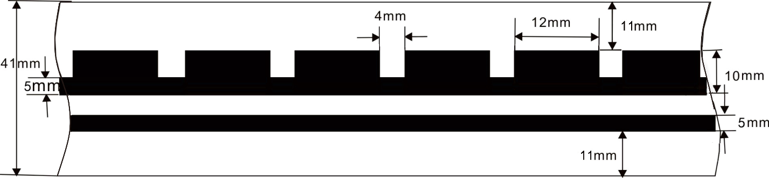

图N.1 样式及规格尺寸
  - 材料规格
材料规格应符合表N.1规定。
  - 材料规格
项 目 |  | 标准值 | 试验方法
棉型涤线，tex | 底经 | 29.5tex/2 | GB/T 398
 | 边经 | 29.5tex/2
涤纶线，tex | 花经 | 12/2
涤纶长丝，tex | 纬向 | 33 | GB/T 13758
  - 物理性能
理化性能应符合表N.2规定。

  - 理化性能
项 目 |  |  |  | 标准值 | 试验方法
组织结构 |  |  |  | 纬重平和经提花 | 观察
密度 | 经向，根/41mm |  | 底经 | 74 | GB/T 4668
 |  |  | 花经 | 34
 |  |  | 边经 | 10
 | 纬向，梭/10cm |  |  | ≥400 | 测量、计算
水洗尺寸变化率，% |  |  |  | -3.5～+1.5 | GB/T 8628  GB/T 8629-2017（5M、A）  GB/T 8630
耐光色牢度，级 |  |  |  | ≥5 | GB/T 8427
耐刷洗色牢度，级 |  | 变色 |  | ≥4 | GB/T 420
耐皂洗色牢度，级 |  | 变色 |  | ≥4 | GB/T 3921
 |  | 沾色 |  | ≥4
耐热压色牢度，级 |  | 干压变色 |  | ≥4 | GB/T 6152
 |  | 潮压变色 |  | ≥4
 |  | 潮压沾色 |  | ≥4
耐汗渍色牢度，级 |  | 变色 |  | ≥4 | GB/T 3922
 |  | 沾色 |  | ≥3
耐摩擦色牢度，级 |  | 干摩 |  | ≥4 | GB/T 3920
 |  | 湿摩 |  | ≥3
  - 外观质量
    - 帽墙丝带表面应平展、整洁、顺直，带体整体松紧均匀，表面无明显抛线、跳线等现象；图案应清晰规整、顺直。
    - 帽墙丝带在10m长度内表面疵点不超过三处，疵点评定应符合表N.3规定。
  - 外观疵点
疵点名称 | 疵点范围
单根断经，cm/10m | ＜30
锯齿边，cm/10m | ＜30
单根油经，cm/10m | ＜20
弯弓，cm/1m | ＜5
稀弄 | 比下差纬密少2～3梭
局部束腰，mm | ＜1
单面线圈，mm | ＜2
油纬 经向量，mm | ＜5
双纬，梭 | ＜3
杂物织入 | 不允许
露经露纬 | 不允许
注1：本表未包括的缺陷，可参照上述相似缺陷酌情定性。
注2：出现于本技术要求严重不符的缺陷，视为重缺陷。

- （规范性）
帽檐技术要求
  - 样式
样式见图O.1。
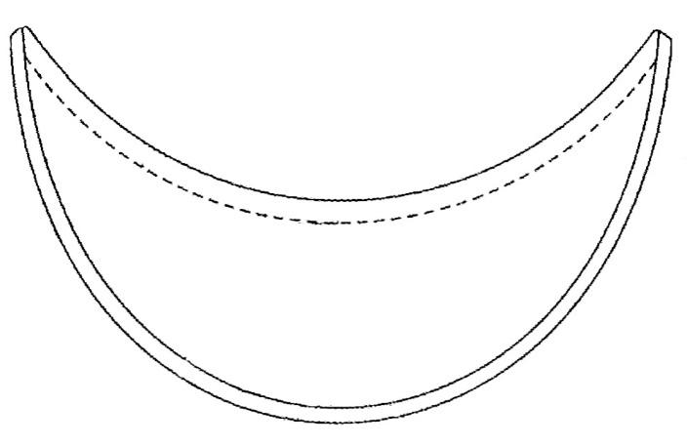
  - 样式
  - 规格尺寸
规格尺寸、允许偏差应符合表O.1及图O.1规定。尺寸的测量位置见图O.2，图中所注编号为图O.2中各测量部位的编号，未注公差的尺寸5mm以上（含）公差为±1mm，5mm以下公差±0.5mm。
编号 | 部位名称 | 标准值 |  |  | 允许  偏差
 |  | 大号 | 中号 | 小号
 |  | 60号以上 | 57号～59号 | 56号以下
1 | 帽檐芯长 | 172.0 | 166.0 | 160.0 | ±2.0
2 | 帽檐芯宽 | 61.0 | 59.0 | 57.0 | ±1.0
3 | 帽檐芯高 | 35.0 | 33.0 | 31.0 | ±1.0
4 | 帽檐芯深 | 71.0 | 69.0 | 67.0 | ±1.0
5 | 帽檐芯墙高 | 8.0 |  |  | +1.5
6 | 帽檐芯边宽 | 4.5 |  |  | ±0.5
  - 规格尺寸 单位为毫米
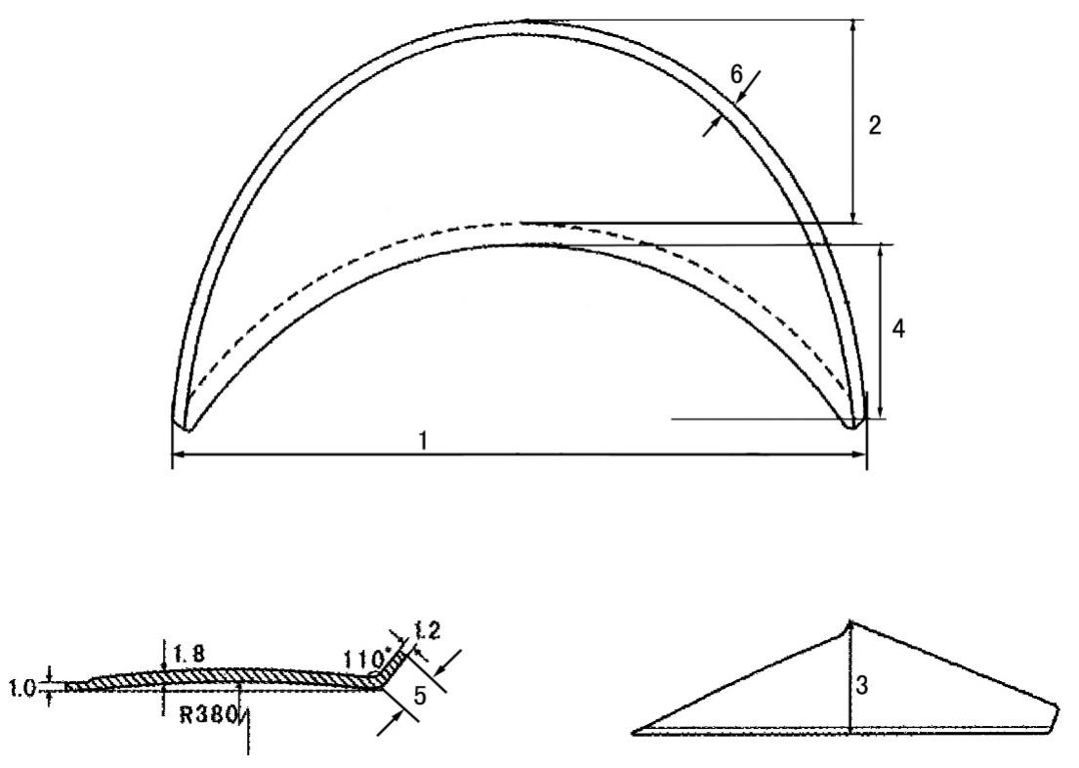
  - 测量位置
  - 材料规格
材料规格见表O.2规定。
  - 材料规格
名 称 | 材料规格
帽檐面、帽檐里 | 超细纤维合成革
帽檐芯 | ABS
帽檐包边 | 聚氯乙烯（PVC）压延薄膜
  - 理化性能
    - 成品理化性能应符合表O.3理化性能。
  - 理化性能
项 目 | 标准值 | 试验方法
低温耐折性 | 20次芯面无断裂 | 将帽檐放入-15℃±2℃的低温箱内1h，达到规定时间后，在低温条件下，立即将帽檐顺弯曲方向对折至两尖接触为止，观察是否断裂

    - 超细纤维革理化性能应符合表O.4规定。
  - 理化性能
项 目 |  | 标准值 | 试验方法
厚度，mm |  | 1.0±0.1 | QB/T 2709
表观密度，g/cm³ |  | 0.45±0.05 | QB/T 1646
抗张强度，MPa | 经向 | ≥12 | GJB 2589.3
 | 纬向 | ≥8
断裂伸长率，% | 经向 | ≥60
 | 纬向 | ≥100
低温耐折(-20℃，5万次)，级 |  | 5 | GJB 2589.6
耐水解性（四周，70℃，RH95%；耐折牢度2万次），级 |  | ≥4 | GJB 2589.10
耐高温性能 |  | 无粘连 | 先将合成革放入40℃的人工汗液中浸泡2h，取出晾干后再放入160℃高温箱中加热40min，取出后将合成革表面对折按压，观察有无粘连

  - 帽檐缝制要求
帽檐表面粘合牢固、平展；两尖角留1cm包边，内口面、里清剪与芯平齐；帽檐包边针距为9针/3cm～11针/3cm；帽檐台缝头宽窄一致。

- （规范性）
钢条技术要求
  - 材料规格
材料规格应符合表P.1规定。
  - 材料规格
名 称 | 标准值 | 试验方法
62Si2MnA | ― | GB/T 1222
宽度，mm | 4±0.15 | 用精确度0.02mm长尺测量3点的平均值
厚度，mm | 0.4±0.1
接头箍镀锡薄钢板厚度，mm | 0.4±0.02 | GB/T 2520
接头箍宽度，mm | 4±1 | 测量计算
接头箍长度，mm | 20±1
  - 物理化性能
物理性能应符合表P.2规定。
  - 物理性能
名 称 | 标准值 | 试验方法
钢条硬度，HV | 600±30 | GB/T 4340.1
钢条成圆形扭曲成“8”字后变形 | 形状不变 | 观察测量
  - 外观要求
    - 帽用钢条由钢条和接头箍组成，钢条两端用接头箍对接而成型。
    - 钢条两侧面倒棱、光滑、成圆弧形，表面无锈蚀和明显麻点等。
    - 钢条表面涂覆黑色聚酯塑料，覆膜表面应均匀，无露底，无堆漆现象。
    - 钢条翘度应符合规定要求。
    - 钢条接头箍一头应插入钢条一端不少于10mm，冲压铆合牢固，另一端应确保插入顺畅、可靠。

- （规范性）
锦纶棕丝网管技术要求
  - 样式
样式见图Q.1。
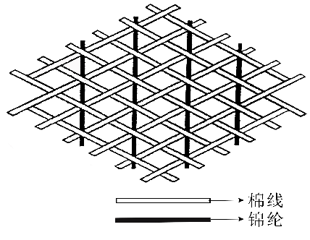
图Q.1 样式
  - 材料规格
材料规格应符合表Q.1规定。
  - 材料规格
名 称 | 标准值 | 试验方法
锦纶6丝，mm | φ0.3 | 精确度为0.01mm的千分尺测量
涤棉线，tex | 27.8×2 | ―
网管直径，mm | 14～15 | 钢尺压扁网管测量宽度、厚度、以（宽×2+厚×2）/3.14=直径
网管密度，眼/5cm | 35±3 | 一个菱形为一眼，用织物密度镜测定、计算
网管编织丝头数，根 | 40（左20、右20） | 观察、计算
网管夹筋涤棉线，根/周 | 10 | 观察、计算
  - 外观疵点
外观疵点应符合表Q.2规定。
  - 外观疵点
疵点名称 | 要求
涤棉线夹筋起圈 | 不明显
网管相邻疵点相距，m | ＞10
网管裁剪口棕丝冒头 | 不允许
网管直径粗细 | 基本一致
网管最短长度，cm | ≥90

- （规范性）
涤纶编织帽牙带技术要求
  - 材料规格
材料规格应符合表R.1规定。
  - 材料规格
名 称 |  | 标准值 | 试验方法
涤纶低弹网络丝，tex | 经线 | 33.3 | 测量
 | 纬线 | 33.3
 | 芯线 | 100
  - 规格尺寸
规格尺寸应符合表R.2规定。
  - 规格尺寸
名 称 | 标准值 |  | 试验方法
φ，mm | 2±0.3 | 3±0.3 | 测量
牙带总宽度，mm | 12±1.0 | 9±1.0 | 测量
  - 理化性能
理化性能应符合表R.3规定。
  - 理化性能
项 目 |  | 标准值 | 试验方法
带伸长率，cm/m |  | 3.5±0.5 | 测量
密度 | 经线，根 | 40±2 | GB/T 4668
 | 纬线，根/10cm | 320±10
 | 芯线，根 | 45±2 | 观察
断裂伸长率，% |  | ≥8 | GB/T 3923.1
耐光色牢度，级 |  | ≥5 | GB/T 8427
  - 外观要求
涤纶编织带面花纹清晰、紧密、均匀、清洁，色相均匀。跳纱一针不得连续，限两处。

- （规范性）
帽钉技术要
  - 外观样式
    - 帽钉由锌合金压铸的主体、螺钉和螺母三部分组成，螺钉和主体之间采用铆合固定。
    - 帽钉的外观式样见图S.1。帽钉的正面图案为牡丹花。帽钉背面所标示部位标注承制方标记。标记内容应为承制方代号或简称。
  - 规格尺寸
规格尺寸见图S.1。图中未注尺寸公差：10mm以下为±0.2mm；10～25mm为±0.4mm。
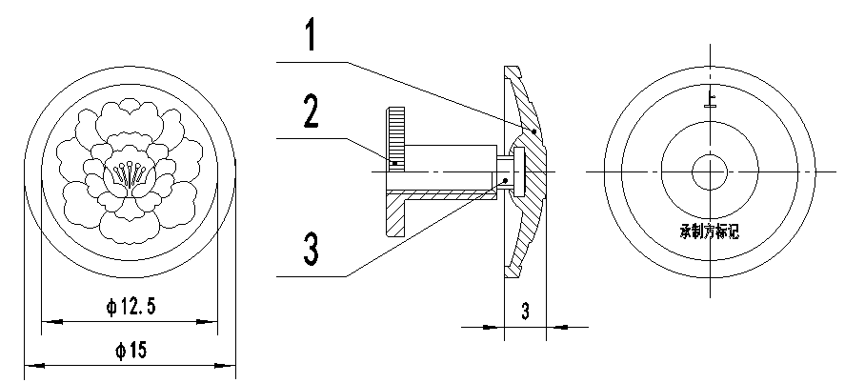
1-主体；2-螺母；3-螺钉
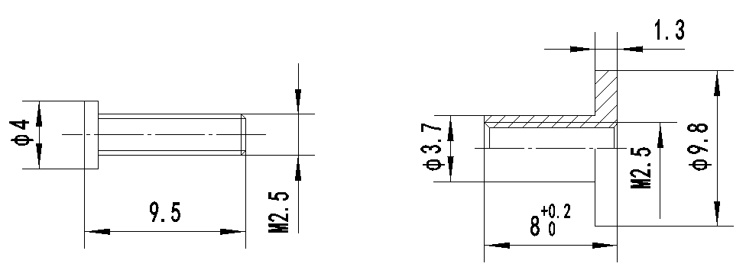 螺钉 螺母

图S.1 外观式样和结构尺寸
  - 颜色
帽钉颜色为仿亚光24K金黄色，其颜色色差参照附录A。
  - 材料规格
材料规格应符合表S.1的规定。
  - 材料规格
材料名称 | 规 格 | 检验方法 | 用 途
压铸锌合金 | YZZnAl4A | GB/T 13818 | 主体
黄铜线 | H62 Y | GB/T 14954 | 螺钉
铅黄铜棒 | HPb59-1 M2.5 | GB/T 4423 | 螺母
丙烯酸聚氨酯半光清漆 | — | HG/T 2660 | 保护表面
  - 理化性能
理化性能应符合表S.2的规定。
  - 理化性能
项 目 | 指 标 | 试验方法
耐 盐 雾（72h） | 无腐蚀物、不变色、无脱落 | QB/T 3826
固定螺钉铆接抗拉强力，N | ≥300 | S.7.1
保护膜耐摩擦（500次） | 无明显磨损 | S.7.2
耐人工汗液（8h） | 主要部位无腐蚀物 | S.7.3
  - 成品外观质量
    - 图案正面花纹应完整、清晰饱满，外边缘规整、无毛刺。产品外观不应有明显的凹痕、划痕、变形、污迹等缺陷；边缘手感光滑，承制方标记应布局合理、清晰规整。
    - 镀层应细致完整，外观色相均匀一致，柔润光洁，不应有明显的烧焦、爆镀、漏镀、花斑等电镀缺陷。
    - 表面漆膜应饱满，色泽应鲜艳、光亮，不应有堆漆、缺漆、气泡、杂质等缺陷。
    - 背面螺钉位置要准确、端正，不得有明显的偏歪。螺钉与螺母配合松紧适度，且螺母应有可互换性。
  - 试验方法
    - 抗拉强度试验方法
      - 试样
        - 取样数量：10粒；
        - 供检测的试样必须经过外观检验合格。
      - 试验条件
        - 试验设备为强力试验机，强力试验机应具有调速或无级变速装置，并符合相关规定要求；
        - 强力试验机精度为1%，同时保证使用时负荷在满载15%～85%的范围以内。
      - 试验步骤
        - 用上夹持器平稳夹住扣柄，下夹持器为固定试样主体，保证与夹具在同心的位置上均衡地夹紧，使试样的轴向与延伸方向平行；
        - 启动拉力机，使其以（100±10）mm/min的速度均匀运行，至试样拉脱为止；
        - 记录拉脱时的拉力（单位：N），取最小拉力值的整数为试验结果。
    - 保护膜耐摩擦试验方法
      - 试样
        - 取样数量10粒；
        - 供检测的试样必须经外观检验合格。
      - 试验条件
        - 试验设备为摩擦牢度试验仪；
        - 试验仪负荷为9N,摩擦行程为100mm,运行速度为往返98次/min；
        - 摩擦材料：用20×2/20×2（50S/2×50S/2）70/30毛涤加厚哔叽敷厚度为20mm、表观密度为（0.03±0.003）g/cm²的海绵垫层与1.0mm～1.5mm细毛毡粘合而成。
      - 试验步骤
        - 检查调整摩擦试验仪，合格后接通电源；
        - 将摩擦材料固定在摩擦试验仪上，将试样固定在夹具上并放下往复扁铁，按电源开关，校正计数器，开始试验，使扣面在摩擦材料上往复运动，以一个单程为一次，达到500次为止；
        - 用欧姆表检查扣面摩擦部位，电阻1.0Ω，以不导电、表面无明显磨损为合格；
        - 记录试验结果。
    - 耐人工汗液试验方法
      - 试样
        - 取样数量：10粒；
        - 供检测的试样必须经外观检验合格。
      - 试验条件
        - 实验仪器为电热恒温水浴锅、玻璃烧杯、玻璃棒；
        - 电热恒温水浴锅应保持在40℃±2℃；
        - 人工汗液配制：氯化钠（化学纯）9.08g、尿酸（化学纯）1.67g、乳酸钠（化学纯） 60%溶液86.00g、磷酸氢二钠（分析纯）0.165g加蒸馏水配制成1000ml溶液，再用乳酸或碳酸铵调整溶液的PH值至8.5。
      - 试验步骤
        - 取适量人工汗液溶液置于烧杯中，在恒温水浴锅中加热至40℃±2℃；
        - 将试验样品浸挂在液面30mm下，试样不得相互接触，并保持温度至规定时间为止；
        - 取出试样，用流动水清洗试样表面，再用蒸馏水漂洗（洗涤温度不得超过40℃），然后在标准大气条件下自然干燥后，观察试样是否产生腐蚀物；
        - 记录试验结果。
_________________________________

